Voor deze opdracht ben ik begonnen met het uitzoeken hoe je metasploit op windows installeert.

Na een hoop zoeken heb ik het uiteindelijk geïnstalleerd maar het programma werkte niet omdat er geen database aanwezig was. Uiteindelijk ben ik naar kali Linux overgestapt waar dit al geïnstalleerd was.

**Server16**

Om te beginnen heb ik het nessus rapport ingeladen met het commando

**“db_import Path/File”** hierna kond ik aan de slag. Ik heb hierna een scan uitgevoerd om zeker te weten dat de host erin zat met het commando “hosts” en heb dan ook rechtstreeks een scan gedaan van de services die aan het werken waren met het commando “services”.

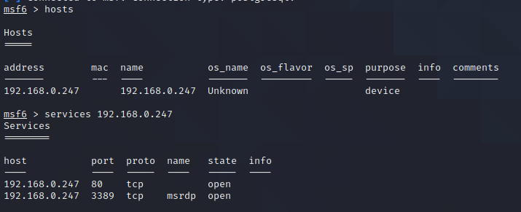

Hierna heb ik het commando “vulns” uitgevoerd om alle zwakheiden te achterhalen.

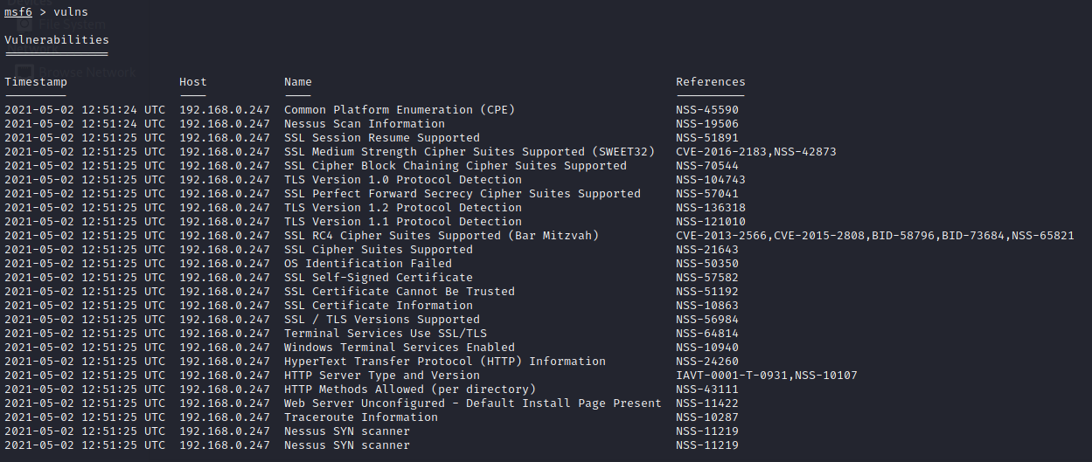

Dan ben ik met behulp van de referenties op zoek gegaan naar een module die ik kon gebruiken om de server aan te vallen maar heb er geen gevonden.

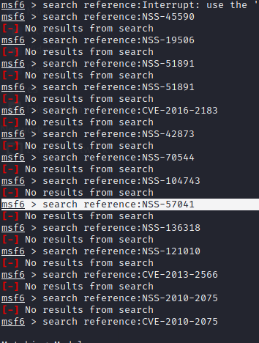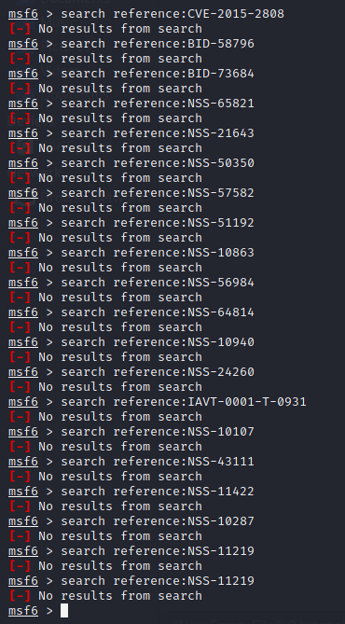

**SimpleWin**

Voor dat ik met de SimpleWin machine kon beginnen heb ik eerst de vorige host verwijderd met “hosts -d 19.168.0.247” en dan heb ik het nessus rapport van de SimpleWin machine ingeladen met **“db_import Path/File”.** Hierna heb ik opnieuw nagekeken of de host aanwezig was en welke services er gedetecteerd waren.

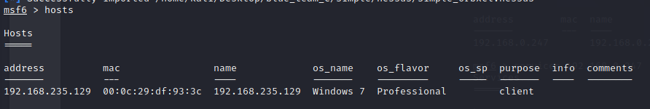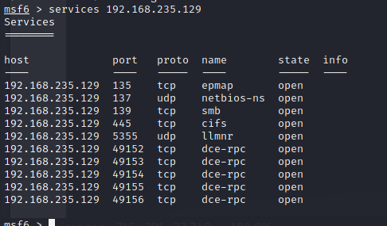

En dan heb ik opnieuw gezocht naar de vulnerabilities van het systeem met het commando “vulns”.

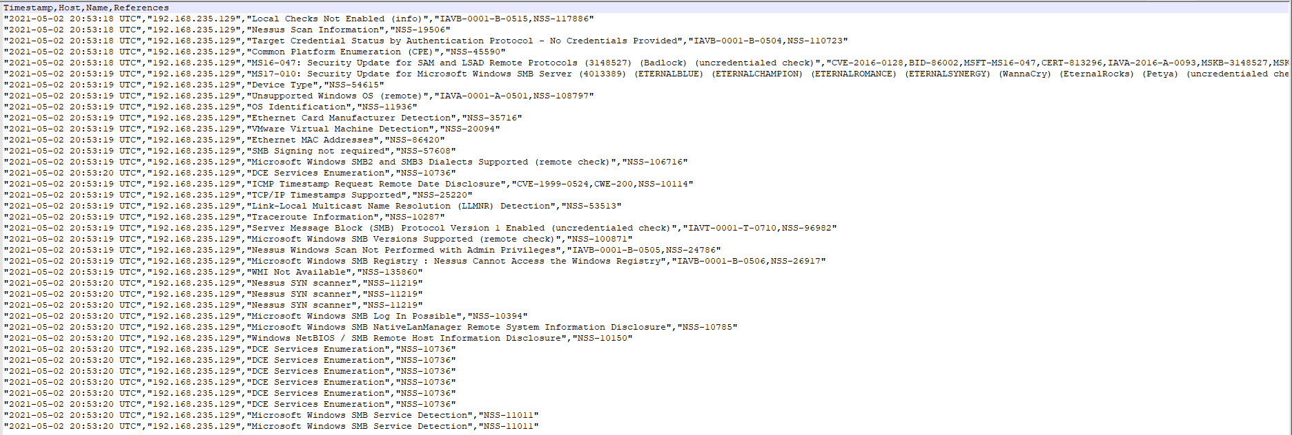

Hierna ben ik naar bruibare exploits gaan zoeken met het commando “ search reference:reference_nummer”.

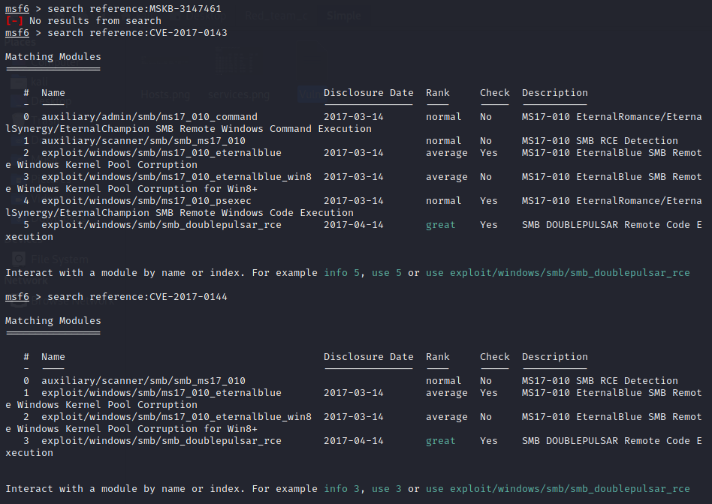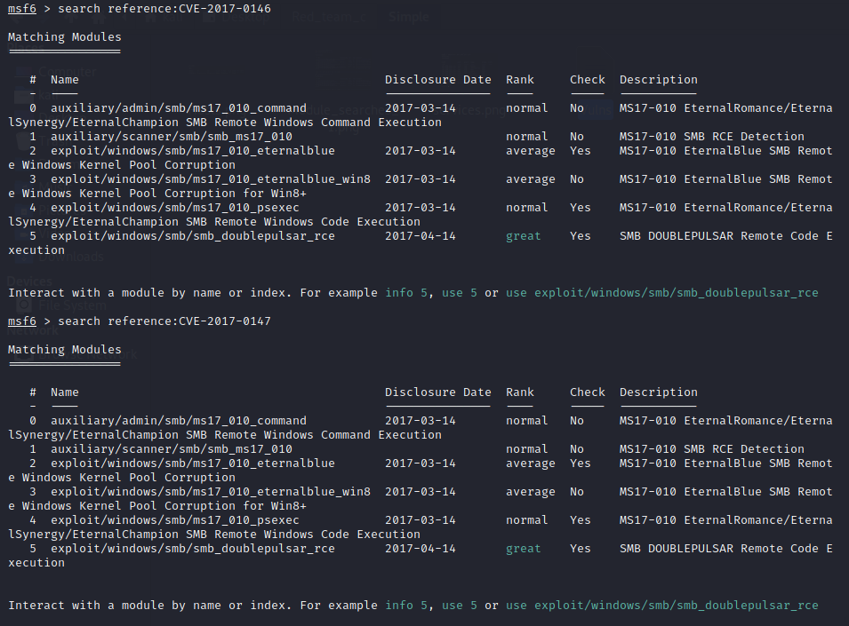

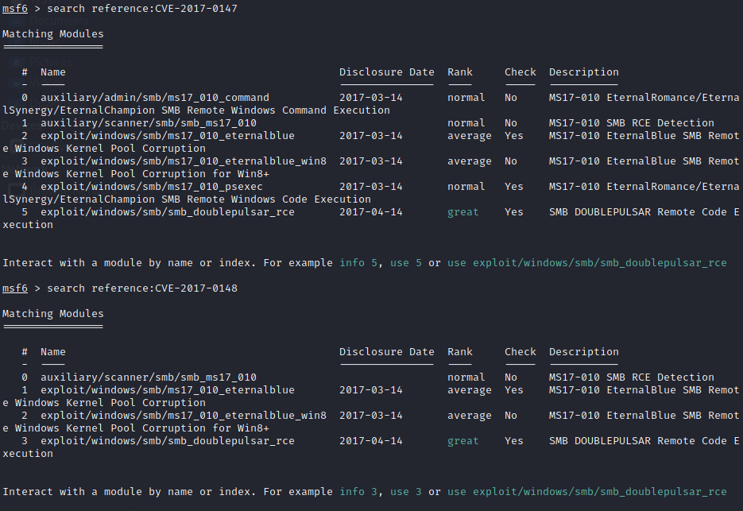

Hier heb ik dan gekeken welke modules ik kon gebruiken en heb er een uitgekozen. Je kan een module gebruiken door het commando “use module_name” te gebruiken. Hierna kan je best kijken bij opties(commando “options”) welke instellingen je moet doen bij de module in dit geval moest ik de target instellen met “RHOSTS 192.168.235.129”.De eerste die ik koos was geen optie omdat het systeem hier niet vatbaar voor was dit heb ik gecheckt met het commando “check”. De 2de die ik koos was wel bruikbaar en deze heb ik dan ook gerund en eens dat ik in het systeem was heb ik ifconfig uitgevoerd om dit aan te tonen.

